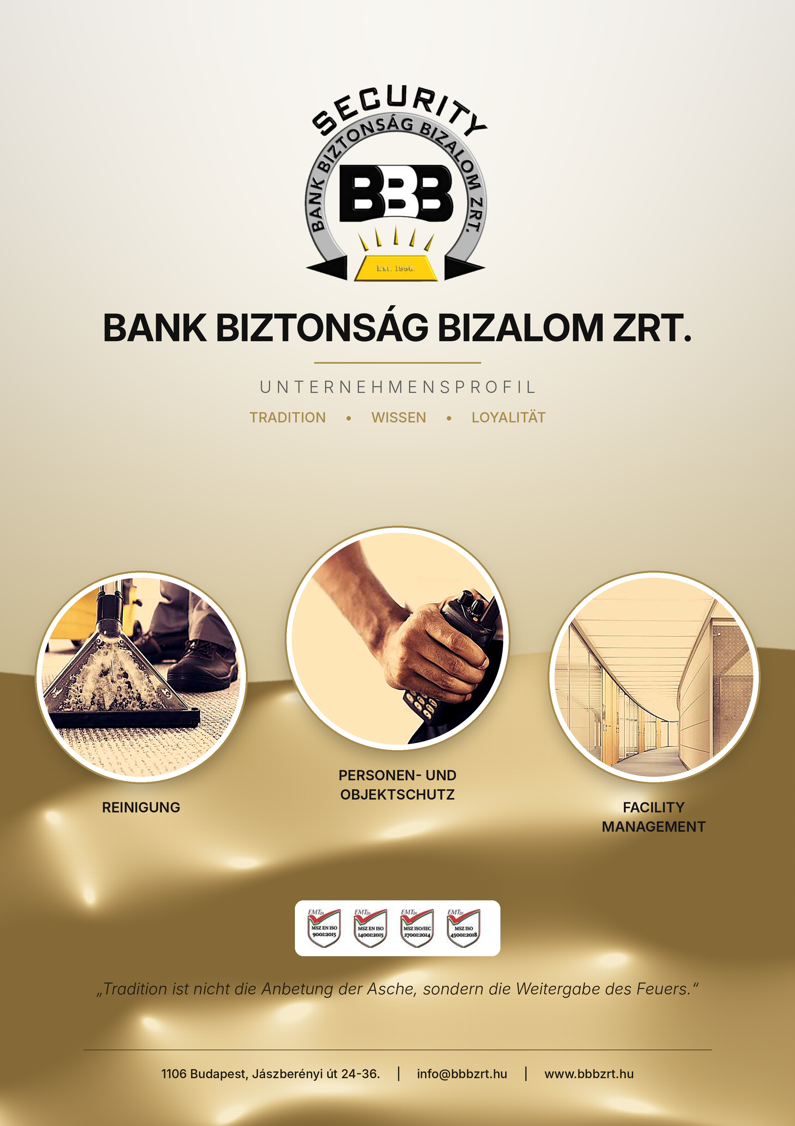


ÜBER UNS

Der Rechtsvorgänger der Gesellschaft wurde am 1. März 1994 als Bank Biztonság Bt. gegründet. Aufgrund des stetigen Wachstums unserer Aufgaben wurde bald ein Wechsel der Gesellschaftsform notwendig: zunächst als Kft. (GmbH), ab dem 1. September 1996 als Aktiengesellschaft unter dem Namen Bank Biztonság Bizalom Zrt. – in dieser Form ist unser Unternehmen bis heute tätig.
UNSERE VISION

Unser oberstes Ziel ist es, unter Wahrung der finanziellen Stabilität und in Anpassung an die Anforderungen unserer Auftraggeber alle Voraussetzungen für ein hohes Dienstleistungsniveau zu schaffen.
Bei unserer Arbeit steht die Stärkung des Sicherheitsgefühls unserer Auftraggeber, Gäste und Mitarbeiter bei höchster Professionalität an erster Stelle. Wir erfüllen die uns anvertrauten Aufgaben proaktiv, flexibel und ganz nach den Wünschen unserer Auftraggeber – oft mit echtem Mehrwert.


LEISTUNGEN
Alles aus einer Hand
Personen- und Objektschutz
- Umfassender Objektschutz für Einkaufs- und Freizeiteinrichtungen.
- Informations-, Empfangs-, bewaffnete Wach- und Pfortendienste in Unternehmen, Bürogebäuden und Institutionen.
- Sicherheits- und Objektschutzberatung.
- Sicherheitsüberprüfung von Unternehmen. Risikoanalysen, Schutzkonzepte sowie Vorschläge für Personen- und Objektschutz.
- Personenschutz.
- Planung, Errichtung und Betrieb sicherheitstechnischer Anlagen.
- Veranstaltungsschutz.
- Bewaffnete Geld- und Werttransportbegleitung, Kurierdienste.
- Schutz kritischer Infrastrukturen.
- Aufgaben, die besondere Qualifikationen erfordern.
- Einsatz von Online-KPI-Kontrollsystemen.
Facility Management, Gebäudereinigung, Reinigung
- Umfassendes Facility Management.
- Tägliche Reinigung von öffentlichen Gebäuden und Büros, Grundreinigungen.
- Reinigungsarbeiten mit Spezialtechnik (Industriekletterer).
- Teppichreinigung, maschinelle Bodenreinigung.
- Park- und Gartenpflege, Gärtnerarbeiten.
- Spezielle Reinigungsaufgaben.

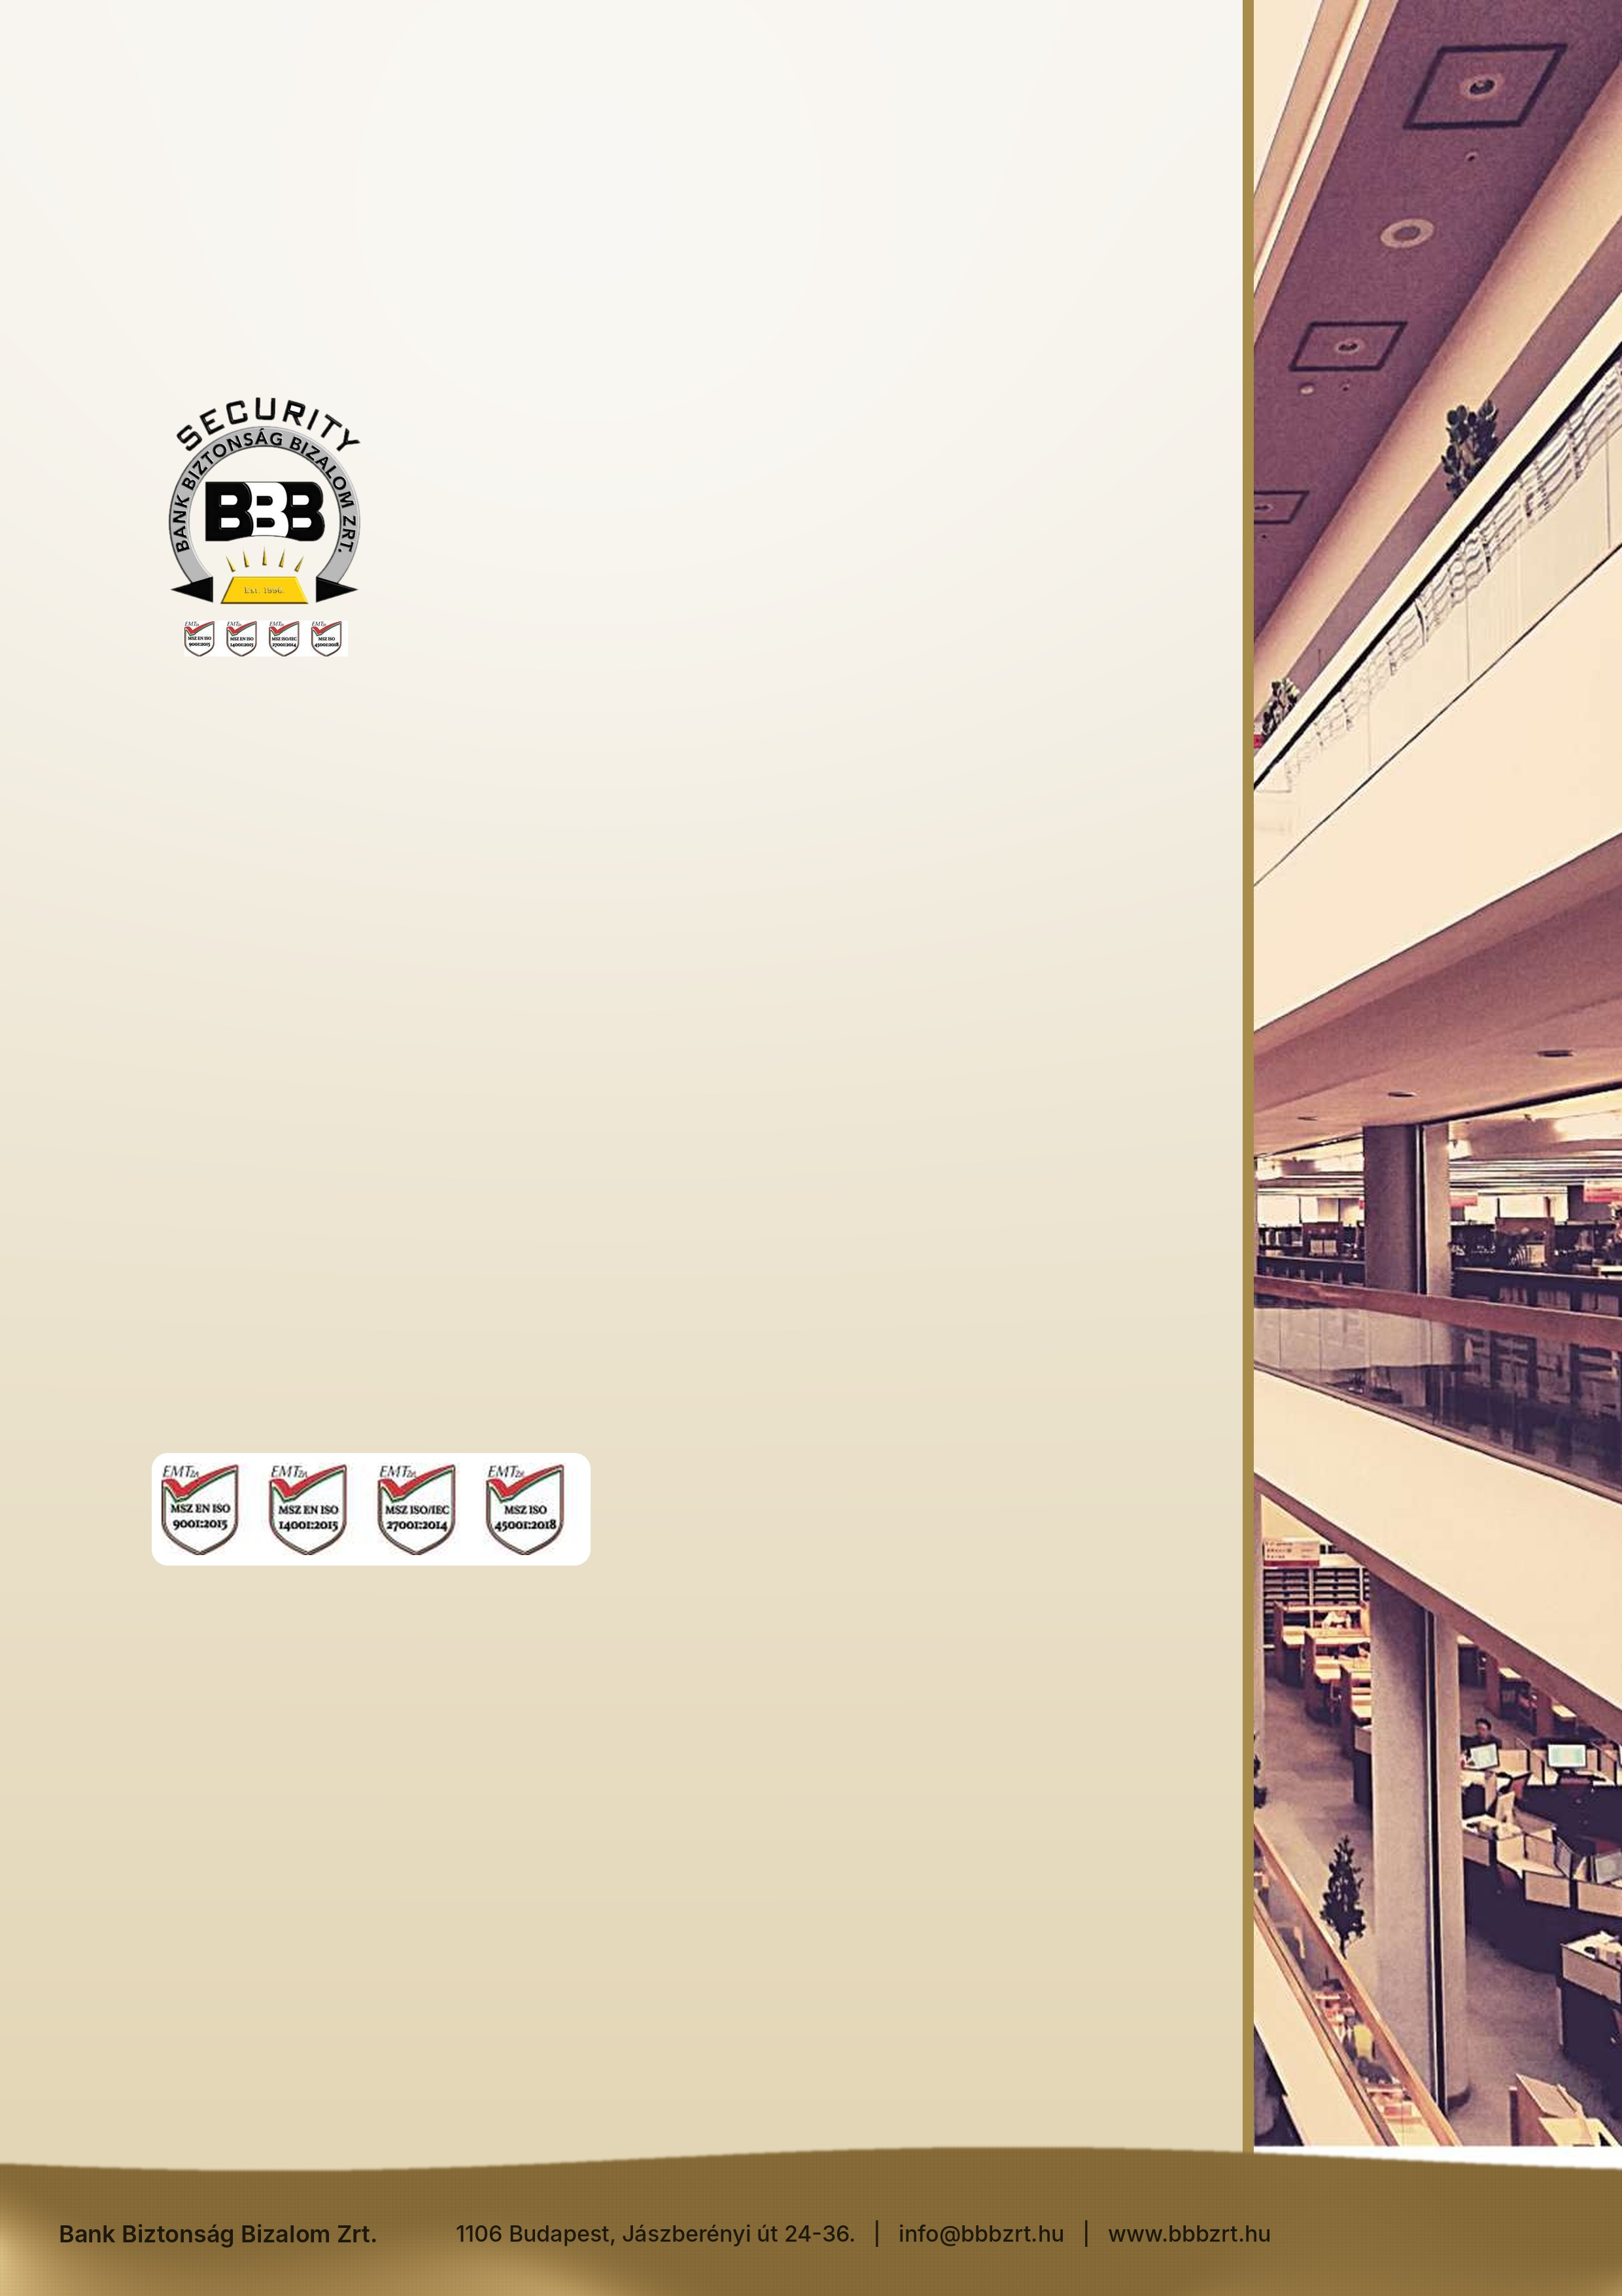
KOMPETENZEN

Für die genannten Leistungen verfügt unser Unternehmen über die gesetzlich vorgeschriebene polizeibehördliche Genehmigung für Personen- und Objektschutz, ein Standort-Sicherheitszertifikat sowie die erforderlichen Haftpflichtversicherungen.
Unser Unternehmen ist Mitglied im Ungarischen Arbeitgeberverband der Sicherheitsunternehmen, im VOSZ (Landesverband der Unternehmer und Arbeitgeber) und im Ungarischen Sicherheitsverband und ist bei der Budapester Industrie- und Handelskammer registriert.
ZERTIFIKATE

MSZ EN ISO 9001:2015,
MSZ EN ISO 14001:2015
MSZ ISO/IEC 27001: 2013
MSZ ISO 45001:2018
MSZ ISO 37001:2019


REFERENZEN

Wir verfügen über umfangreiche Erfahrung bei komplexen Sicherheitsaufgaben großflächiger Objekte, u. a. für die Standorte Ajka und Inota der Bakonyi Erőmű Zrt., den Palast der Künste (Müpa), die Papp László Budapest Sportarena und die GYSEV Cargo Zrt., sowie bei der Sicherung von Baustellen neuer Projekte wie Nationaltheater, Millennium City Center, Vodafone Tower, Wohnpark Kőérberek-Tóváros, Castrum Haus, Marina Part, Infopark, Decathlon Soroksár, Syma Halle, Korda Filmpark Etyek, MÁV Nosztalgia Kft. und Bürgermeisteramt Ferencváros (IX. Bezirk, Budapest).
Zu unseren Auftraggebern zählten mehrere Eigentümer und Betreiber von Freizeit- und Tourismuseinrichtungen; unsere Mitarbeiter übernahmen Sicherheits- und Objektschutzaufgaben im Hotel Balneo (Zsórifürdő), Hotel Greenfield (Bükfürdő), Hotel Lotus Therme (Hévíz) und Hotel Tiliana (Budapest).
Laufend übernahmen wir Veranstaltungsschutz, vor allem im Auftrag der Papp László Budapest Sportarena, des Palastes der Künste, der Stiftung Ungarischer Eisenbahnhistorischer Park, der Érd Aréna und der Érd Sport Kft.
In öffentlichen Ausschreibungen erhielten wir den Zuschlag für den Wachschutz des Budapester Zoos und Botanischen Gartens sowie der Rail Cargo Hungaria Zrt., ferner für festgelegte Wach- und Transportbegleitdienste der Nationalen Mautzahlungsgesellschaft, der Nationalen Infrastrukturentwicklungsgesellschaft, der MÁV Zrt., MÁV Start Zrt. und MÁV Dienstleistungszentrum Zrt.
REFERENZEN

Derzeit erbringen wir Sicherheitsdienste an folgenden Standorten:
- Rail Cargo Hungaria Árufuvarozási Zrt.
- Gránit Bank Nyrt.
- MÁV Rail Tours Kft.
- ÉTH Érd és Térsége Hulladékkezelési Nonprofit Kft.
- Érd Városgazda Érd Aréna
- Érs Városgazda Irodaház
- Érd Szociális Gondozó Központ
- Vas Megyei Korház Intaháza
- Vas Megyei Korház Celdömölk
- Vas Megyei Korház Körmend
- Vas Megyei Korház Szentgothárd
- Észak -Közép budai Centrum Új Szent János Korház és Szakrendelő
- Fővárosi Ítélőtábla
- Gyöngyös Járásbíróság
- Egri Törvényszék
- Egri Járásbíróság
- Füzesabonyi Járásbíróság
- Hatvani Járásbíróság
- Győri Ítélőtábla
- Szolnoki Törvényszék
- Szombathely Törvényszék
- KNYF - Fővárosi Nyomozó Ügyészség
- KNYF - Győri Regionális Nyomozó Ügyészség
- KNYF - Debreceni Regionális Nyomozó Ügyészség
- Magyar Igazságügyi Akadémia Budapest
- Magyar Igazságügyi Akadémia Balatonszemes
- MKIFKI Magyar Közlönykiadó és Igazságügyi Fordítóközpont Zrt.
- Bayer Mester Zenit Corso Budapest
- Corvin Palace Budapest
- InterContinental Budapest Hotel
- MAVIR Székház Budapest
- MAVIR Albertirsa Vezetékfelügyelőség és 400 KV-os transzformátor állomás
- MAVIR Göd 400/220/120 KV-os transzformátor állomás
- MAVIR Paks 400/220/120 KV-os transzformátor állomás
- Truck Factory Kft. Budaőrs
- AJBH Panoráma Offices Irodaház
- Kormányhivatal Bicske
- Kormányhivatal Martonvásár
- Kormányhivatal Székesfehérvár Béke tér
- Kormányhivatal Székesfehérvár Deák Ferenc utca
- Kormányhivatal Székesfehérvár Dr. Koch László utca
- Kormányhivatal Székesfehérvár Honvéd utca
- Kormányhivatal Székesfehérvár Hosszúséta tér
- Kormányhivatal Székesfehérvár József Attila utca
- Kormányhivatal Székesfehérvár Mátyás király körút
- Kormányhivatal Székesfehérvár Piac tér
- Kormányhivatal Székesfehérvár Sörház tér
- Kormányhivatal Velence
- NAV Dunújváros Október 23.-a tér
- NAV Székesfehérvár Bakony utca
- NAV Székesfehérvár Dr. Koch László utca
- NAV Székesfehérvár Kégl György utca
- NAV Székesfehérvár Király sor
- NAV Székesfehérvár Mátyás körút 4 A/B
- NAV Székesfehérvár Mátyás körút 8
- NAV Székesfehérvár Prohászka utca
- NAV Székesfehérvár Szekfű Gyula utca
- NAV Tatabánya Komáromi út
- NAV Tatabánya Vértanúk tere
- Demecser Kézilabda Munkacsarnok
- Galyatető Turistaház
- Mátraházi Edzőtábor és Pagoda
- NAV Budapest Hajnóczy József
- NAV Budapest Harmat utca
- NAV Budapest Hősök fasora
- NAV Budapest Madarász utca 5/A
- NAV Budapest Munkácsy Mihály utca
- NAV Gödöllő
- NAV Szigetszentmiklós
- NAV Vác Dr. Csányi László körút
- NAV Vác Lemez u.

Unter anderem übernahm unser Unternehmen die Reinigung bei der Bakonyi Erőmű Zrt., im WestEnd City Center, im Bürogebäude 78, in den Bürogebäuden Millennium Tower I-II-III, in der Papp László Budapest Sportarena, im Palast der Künste sowie bei der Stiftung Ungarischer Eisenbahnhistorischer Park. Diese Leistungen erbrachten wir bis Ende 2017 selbstständig; unsere heutigen Reinigungsaufgaben führen wir mit einem bewährten, sehr erfahrenen Subunternehmer aus.

